**小练39**

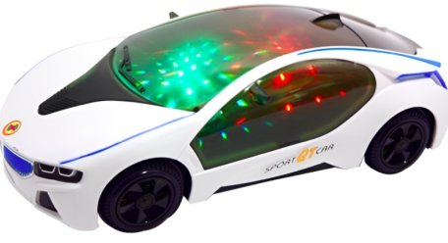1、小明同学在玩一个会发光的电动玩具汽车时，发现了一个现象：启动电源，电动机正常工作，车轮正常转动，当不小心卡住车轮时，车灯会变暗。玩具汽车的简化电路如图所示，电源电动势，，车轮电动机的额定电压，额定功率，线圈电阻。则：（1）玩具汽车正常工作时，流过灯泡的电流；

（2）玩具汽车被卡住后，流过灯泡的电流；

（3）玩具汽车卡住前后，灯泡消耗功率的减少量。

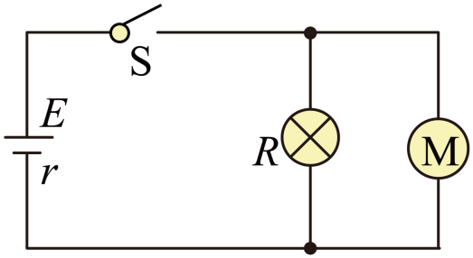

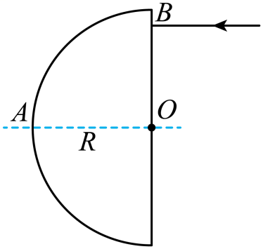13、由某种透明材料制成的半球的截面如图所示，*O*为球心，*AO*为其对称轴。一单色光从截面的*B*点平行于对称轴*AO*射入半球，此时透明半球左侧恰好没有光线射出。透明半球的半径为*R*，*O*、*B*两点间距离为，光在真空中的传播速度为*c*。求：

（1）透明材料的折射率*n*；

（2）光在透明半球中传播所用时间*t*。

14、一列正弦波在*t*=0时刻的波形图如图中实线所示，在*t*=3s（*T*<3s<2*T*，*T*为波的周期，*T*未知） 时刻的波形图如图中虚线所示。求：

（1）若从0时刻起，图中质点*R*比*Q*先回到平衡位置，写出*P*点的振动方程；

（2）该波可能的传播速度大小*v*。

